Розробка уроку з обслуговуючої праці.

Художнє та кулінарне оформлення святкового столу.

Мета : Узагальнити знання з навичок естетичного оформлення святкового столу та страв ; засвоїти поняття : кулінарне та художнє оформлення столу, бенкет, бенкет - фуршет, урочиста вечеря з частковим обслуговуванням персоналу, бенкет - чай; повторити послідовність та нормативні правила сервірування столу, повторити техніку безпеки на робочому місці та санітарно – гігієнічні вимоги на кухні; вивчити та практично засвоїти пізні прийоми щодо художнього та кулінарного оздоблення страв;
Сформувати вміння та навички різних способах згортання серветок до святкового столу.
Розвивати художньо - творчі здібності, фантазі, старанність, охайність при виконанні роботи.

Інструменти та матеріали : столовий посуд і прибори, столова білизна.

Основні поняття : бенкет – фуршет, бенкет – чай.

Тип уроку : комбінований урок тренінг.

Цільова група :учні 8 класу.

1. | Організаційний момент | 5хв.
2. | Актуалізація. Гра-знайомство (самопрезентація). | 10хв.
3. | Правила групи | 5хв.
4. | Вправа «Очікування» | 5хв.
5. | Мозковий штурм : кулінарія | 5хв.
6. | Інформаційне повідомлення | 10хв.
7. | Рольова гра «Ресторан». | 35хв
8. | Інформаційне повідомлення. | 10хв.
9. | Завершення уроку «Побажання». | 5хв.

Вправа «Гра - знайомство».

Гра проводиться у вигляді самопрезентації. Учням пропонується дати відповіді на питання :
- ім’я ;
- страва яку любите вживати;
- страва яку любите готувати.
Учні само презентують вправу по черзі.

Правила.
Активно працювати.
Цінити час.
Бути активними.
Бути доброзичливими.

Вправа «Очікування».
Учні ознайомившись з метою уроку, письмово висловлюють свої очікування на стікерах і прикріплюють до плакату.

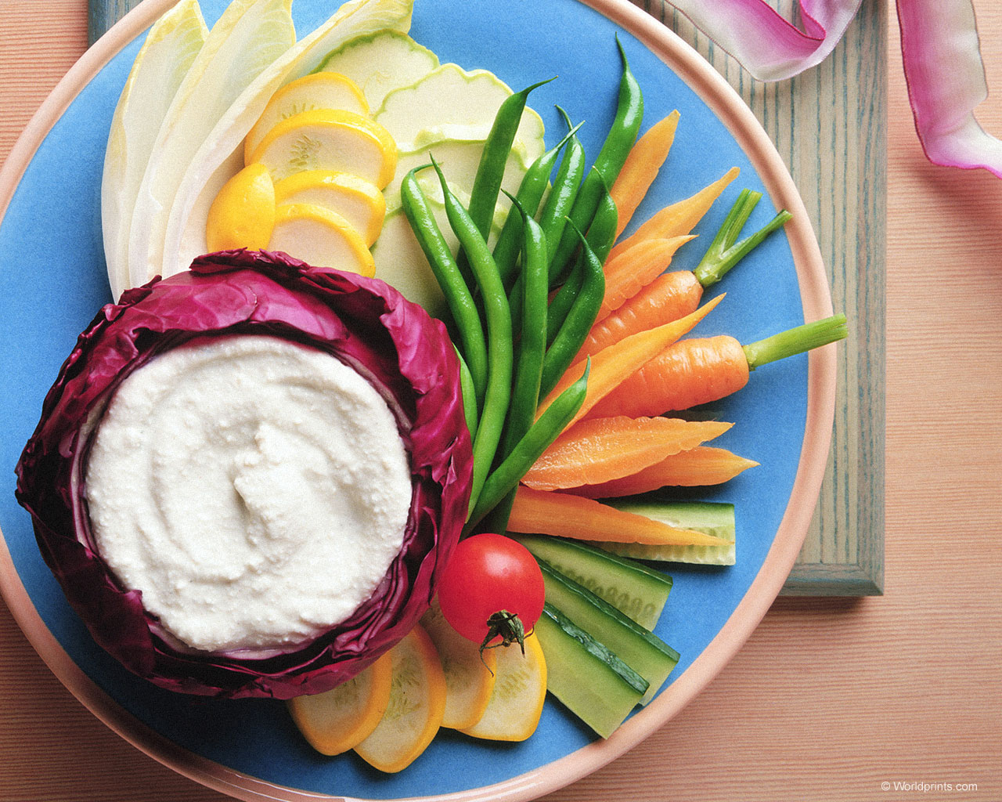
Наші очікування

Мозковий штурм «Кулінарія».
Назвати асоціації на кожну букву слова:
К – колекція, красива;
У – удосконалена;
Л – лагідна, ласощі;
І – інгредієнти;
Н – наука, нарізка;
А – аромат;
Р – рецепт;
І – інформація ;
Я- яскрава.
Учням пропонується дати визначення слову кулінарія.

Інформаційне повідомлення.

Кожна людина у душі художник. Але не кожна вміє застосовувати свої художні здібності в житті. І ось сьогодні на уроці хотілося б пробудити у вас ці здібності і продемонструвати, як можна за допомогою художнього смаку та гармонії кольорів надати стравам привабливого та яскравого вигляду , створити єдину загальну композиції сервірування святкового столу, як поєднання краси, гармонії, урочистості.
Уявімо собі, що ми знаходимось в ресторані «Магнолія». А у ресторані зазвичай проводять бенкети. Бенкет – це святкова звана вечеря, сніданок, або обід, який влаштовується на честь почесних гостей.

Вправа. Рольова гра «Ресторан».

Я хочу звернути вашу увагу на професії людей, які працюють в нашому ресторані. Можливо, якась професія вам сподобається і ви оберете її в майбутньому. Отже, працівників ресторану можна поділити на 3 групи.
Перша група : це творча рада художників – дизайнерів, які займаються естетичним оформленням інтер’єру ресторану, а сьогодні вони працюють над проблемою «Як краще оформити святковий стіл». До кінця уроку вам треба намалювати та підготувати доповідь з приводу творчих ідей щодо оформлення святкового столу. Не гайте часу, приступайте до роботи. А в кінці уроку ми розглянемо ваші пропозиції.
Друга група : це кухарі та офіціанти, які будуть брати участь у змаганні.
Третя група : це адміністрація ресторану. Це директор, метрдотель, технолог харчового виробництва.
Мені б хотілося ближче познайомити вас з метрдотелем цього ресторану. Це слово для вас нове. Тому я звертаю вашу увагу на те, як це слово пишеться.
Метрдотель – людина, яка відповідає за організацію та підготовку зустрічей, приймає замовлення на ці свята,зустрічає гостей.
Учень – метрдотель. Добрий день! Мене звуть Олександр Вікторович, я метрдотель ресторану «Магнолія». На сьогодні у мене три замовлення:
- Святкова вечеря для двох добрих друзів з частковим обслуговуванням. Офіціанти подають страви, гості самі розкладають їх у тарілки:
- холодні страви; охолоджені напої ; фрукти.
- Замовлення на бенкет – фуршет. Слово « фуршет» французького походження, означає «на виделку». Бенкет – фуршет – умовно «бенкет стоячі». Гості беруть на тарілку страву, після чого відходять від столу.
- холодні страви; страви з риби ; бутерброди ; охолоджені напої.
- Замовлення на бенкет – чай з приводу народження.
- пиріг з фруктовою начинкою, варення , цукерки , чай, печиво.
Інформаційне повідомлення.
Отже у нас сьогодні урок – змагання. Змагатися будуть 3 команди, до складу кожної входять по 2 офіціанти та 3 кухарі. В їхньому розпорядженні бенкетний зал та кухня.
Перша команда обслуговує перше замовлення – святкову вечерю.
Друга команда бенкет – фуршет. Третя – бенкет чай.
Спочатку розглянемо обов’язки офіціантів:
- Накрити стіл скатертиною. Скатертина повинна бути старанно випрана, накрохмалена. На бенкетах, святах столи накривають білою скатертиною, а в решті випадків використовують кольорову
- Для кожного гостя ставлять тарілки, на відстані двох пальців від краю стола ставлять закусочну тарілку. Якщо бенкет – фуршет, тарілки ставимо стопко на край стола.
- Розкласти виделки, ложки, ножі. Зліва від тарілки виделку опуклим боком донизу. Прибори кладуть так, щоб їх ручки були на одній лінії з нижніми бортами тарілок.
- Поставити скляний посуд. Обов’язковим атрибутом святкового столу є різні напої. Для них використовують скляний посуд.
- Розкласти серветки. Серветки – обов’язкова ріс у сервіруванні столу. Вони забезпечують чистоту та є прикрасою столу.
- Прикрасити стіл квітами.
- Подача страв на стіл.
Інформаційне повідомлення.
Ознайомившись з обов’язками офіціанта, ми можемо сказати, що художнє оформлення столу повинно бути не тільки за стандартами, а й з урахуванням художнього смаку та естетичних вимог.
Ознайомимось з обов’язками кухарів.
- Виготовлення страв. Кухарі готують страви згідно з технологічною послідовністю.
- Художнє та естетичне оформлення страв. Щоб страви мали гарний вигляд їх обов’язково треба прикрасити. Страви можна прикрасити морквою, цибулею, яйцем, горошком. Але овочі краще підходять для прикрас. Їх можна порізати у вигляді квітки, кілець, рози.
Ознайомившись з обов’язками кухарів, можемо сказати, що кулінарне оформлення страв повинно відбуватися не тільки за технологічною послідовністю, що треба докласти творче вміння при оздобленні страви, щоб страва виглядала привабливою.
Перед тим ,як почати змагання, згадаємо санітарно – гігієнічні вимоги та правила з техніки безпеки на кухні.
Отже, продовжуємо змагання. Послідовність роботи вам відома. На оформлення святкового столу вам дається 15 хвилин.
Презентація виконаних завдань.

Підсумки.
Сьогодні на уроці відбулася гра-змагання, ми створили маленьке виробництво, розглянули обов’яжи обслуговуючого персоналу, художньо та кулінарно оформили святковий стіл. Отже, хочеться бути впевненою, що не даремно пройшов час, що змагання не тільки об’єднало та згуртувало вас, а й багато чому навчило. Ви дізналися багато корисного, і ці знання вам знадобляться в майбутньому.

Вправа «Побажання».
Учасники уроку стають у коло і надають побажання один одному.

